Worksheet 1 - Struktur Data



Naufal Ammar Hidayatulloh

2010631170104

2E - Teknik Informatika

Tipe Data Integer

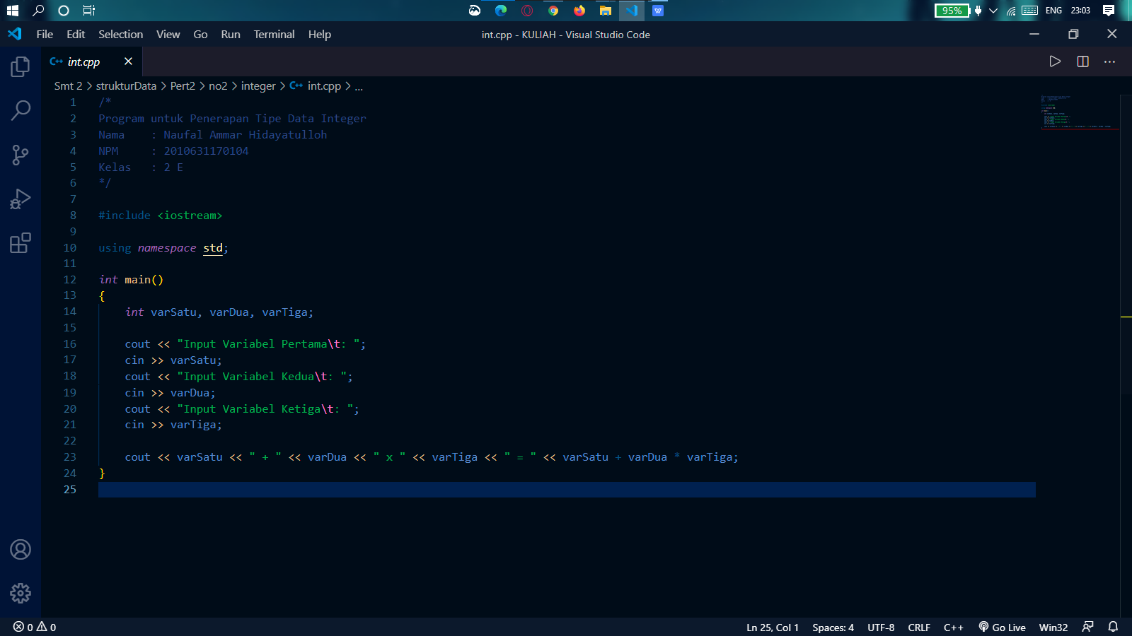

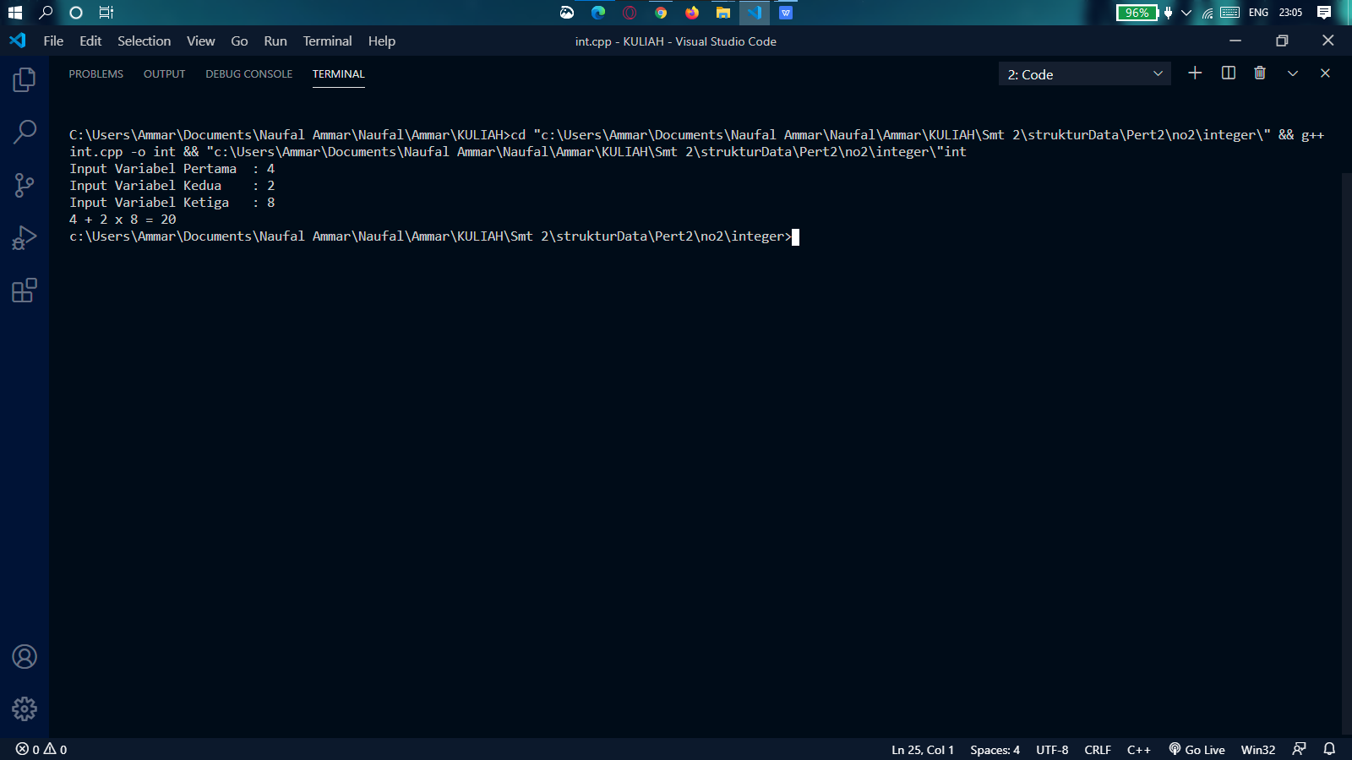

* Tipe data integer adalah tipe data yang dipakai untuk menampung angka bulat positif maupun negatif, seperti: 1, 45, dan -1945.
* Pada program ini saya menggunakan 3 variabel yang masing masing dapat kita input sesuai keinginan kita. Kemudian, inputan tadi akan diproses untuk dihitung sesuai rumus yang saya buat.

Tipe Data Float

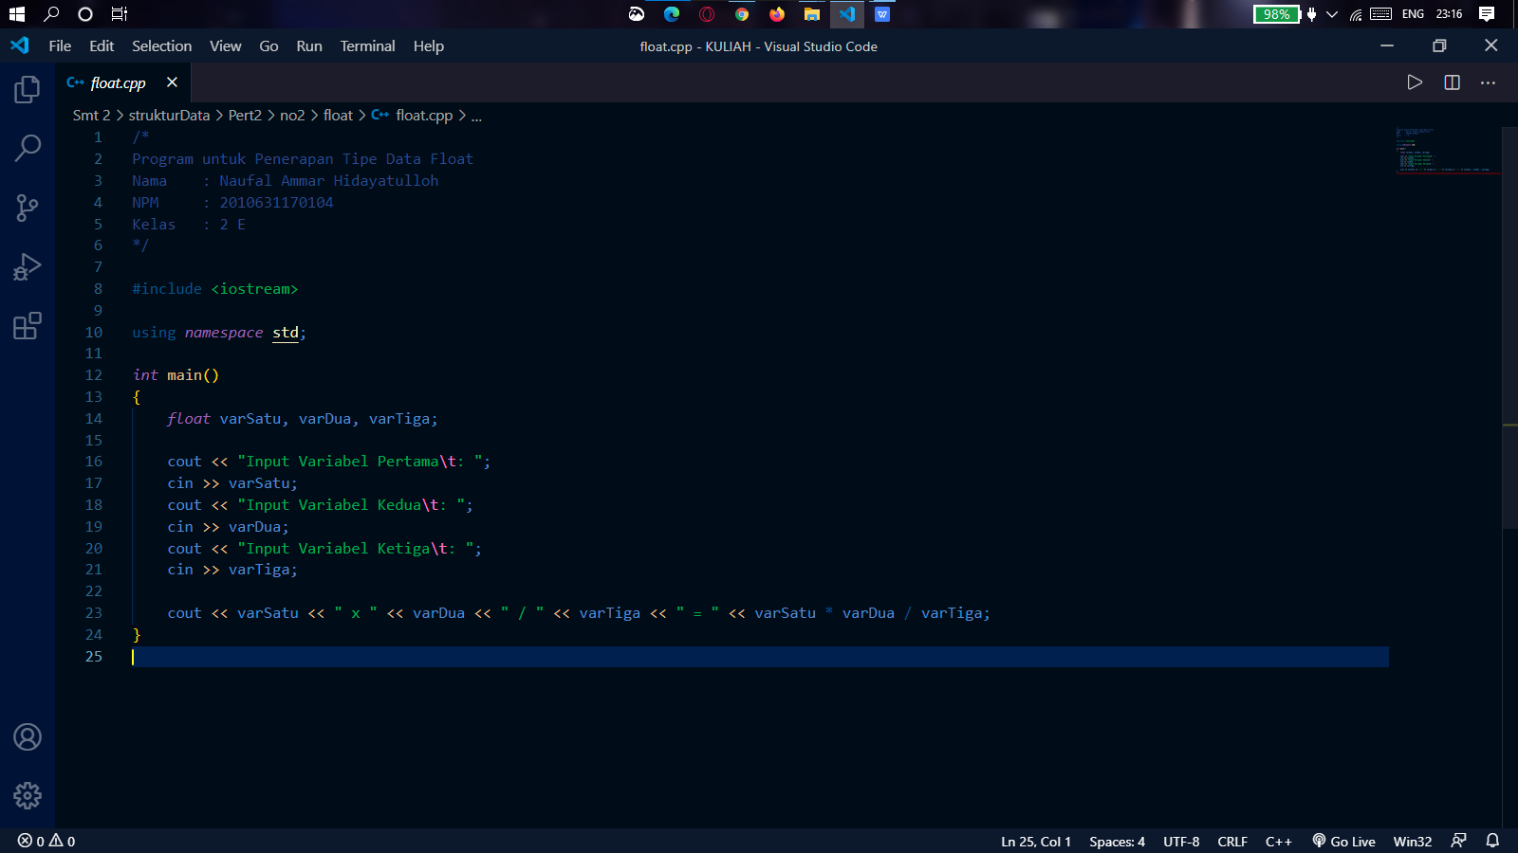

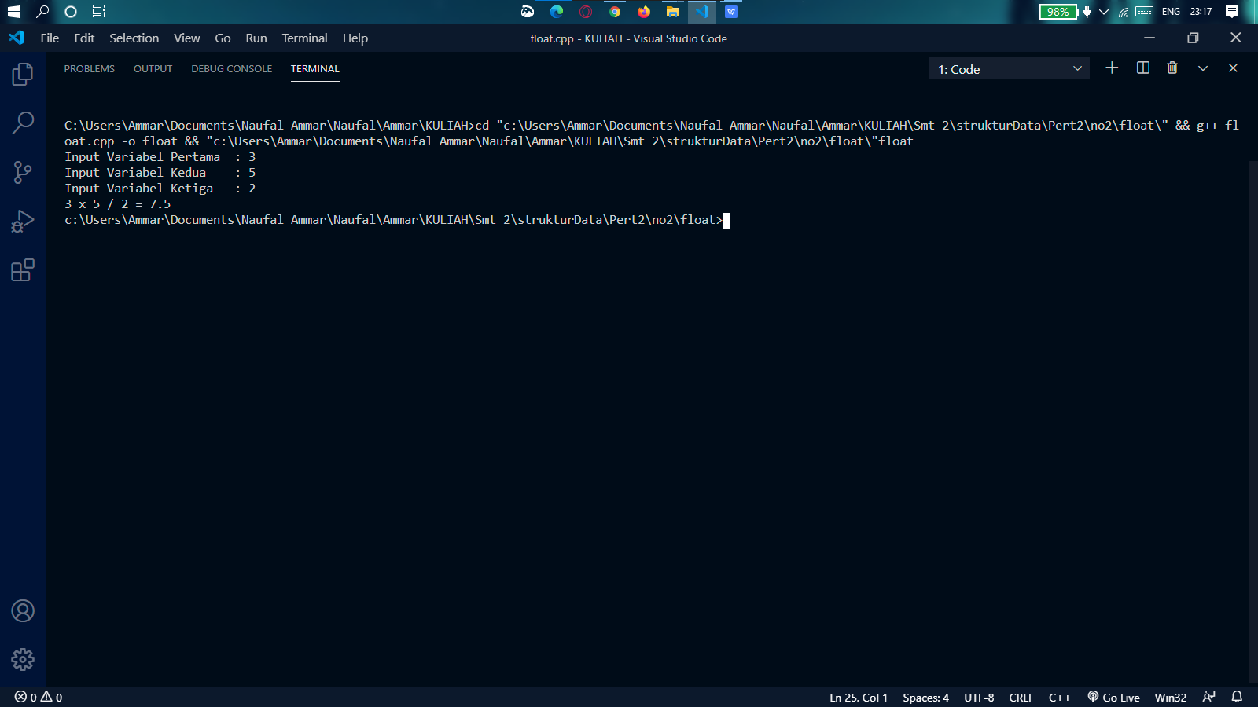

* Tipe data float adalah tipe data numerik yang memungkinkan untuk menyimpan nilai dalam memori bersifat bilangan pecahan atau real, maupun eksponensial.
* Pada program ini saya menggunakan 3 variabel yang masing masing dapat kita input sesuai keinginan kita. Kemudian, inputan tadi akan diproses untuk dihitung sesuai rumus yang saya buat.
* Perbedaan dengan integer adalah pada float kita dapat mendapatkan hasil desimal.

Tipe Data Boolean

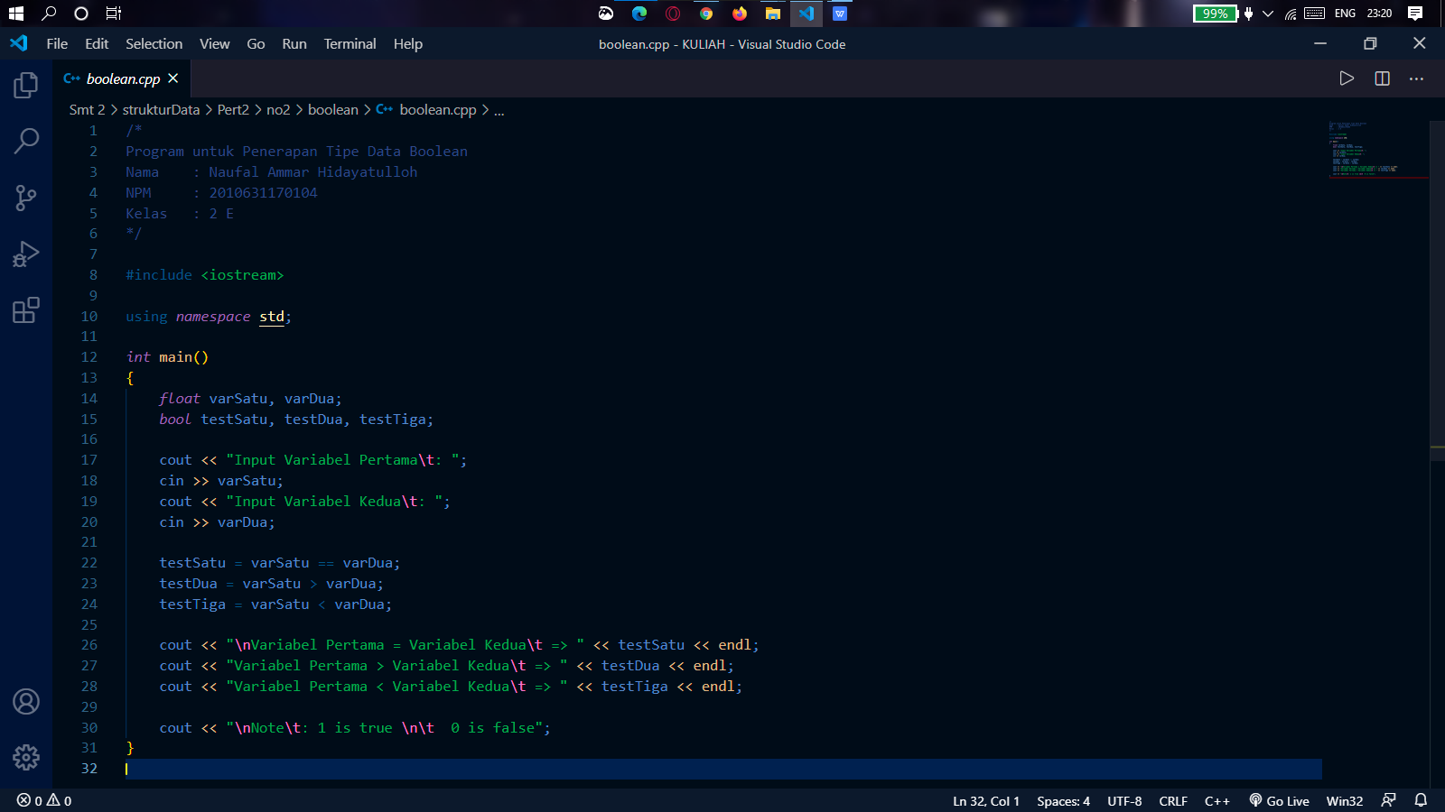

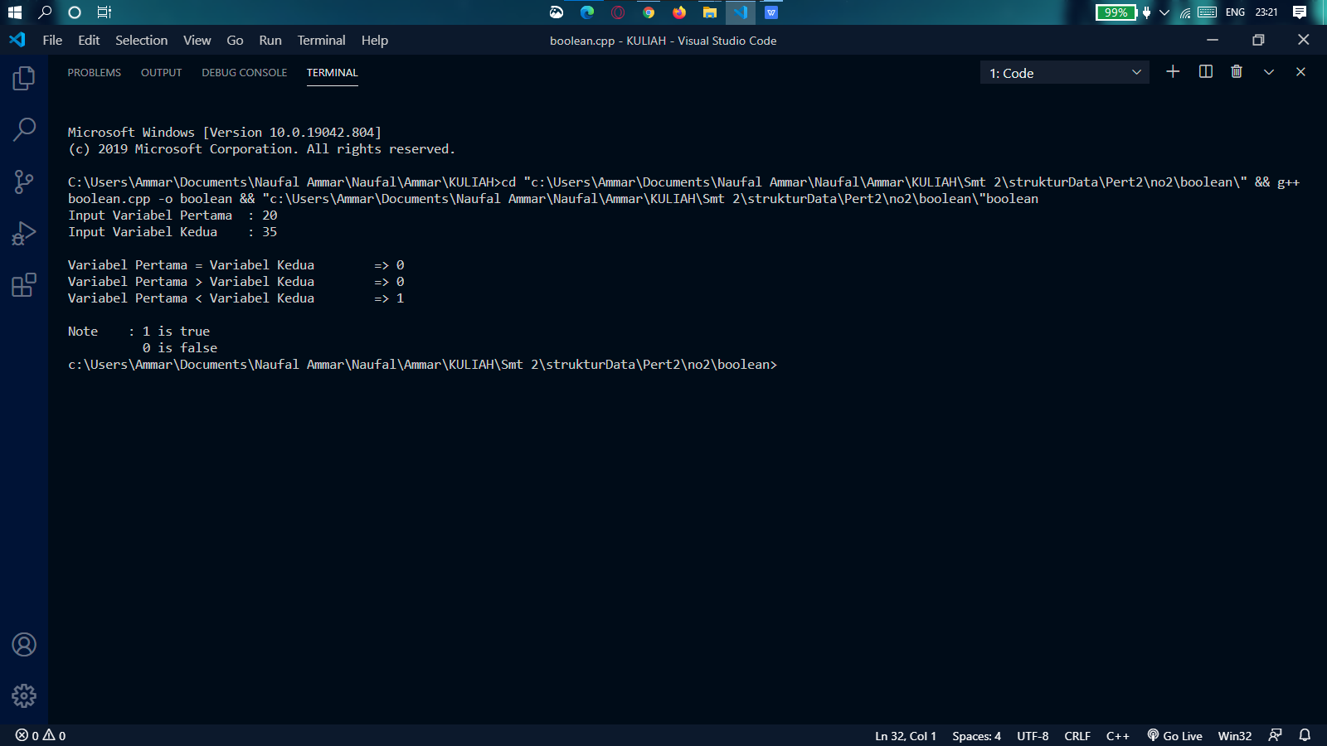

* Tipe data boolean adalah salah satu tipe data yang hanya memiliki dua pilihan yaitu True (1) atau False (0). Tipe data ini biasanya digunakan untuk memberikan kondisi pada program.
* Pada program ini saya menggunakan 2 variabel yang masing masing dapat kita input sesuai keinginan kita. Kemudian, inputan tadi akan diproses untuk dibandingkan mana nilai yang lebih besar diantara keduanya. Setelah itu, akan menghasilkan data bool karena saya sudah memasukkan tipe data boolean pada program ini.

Tipe Data Char

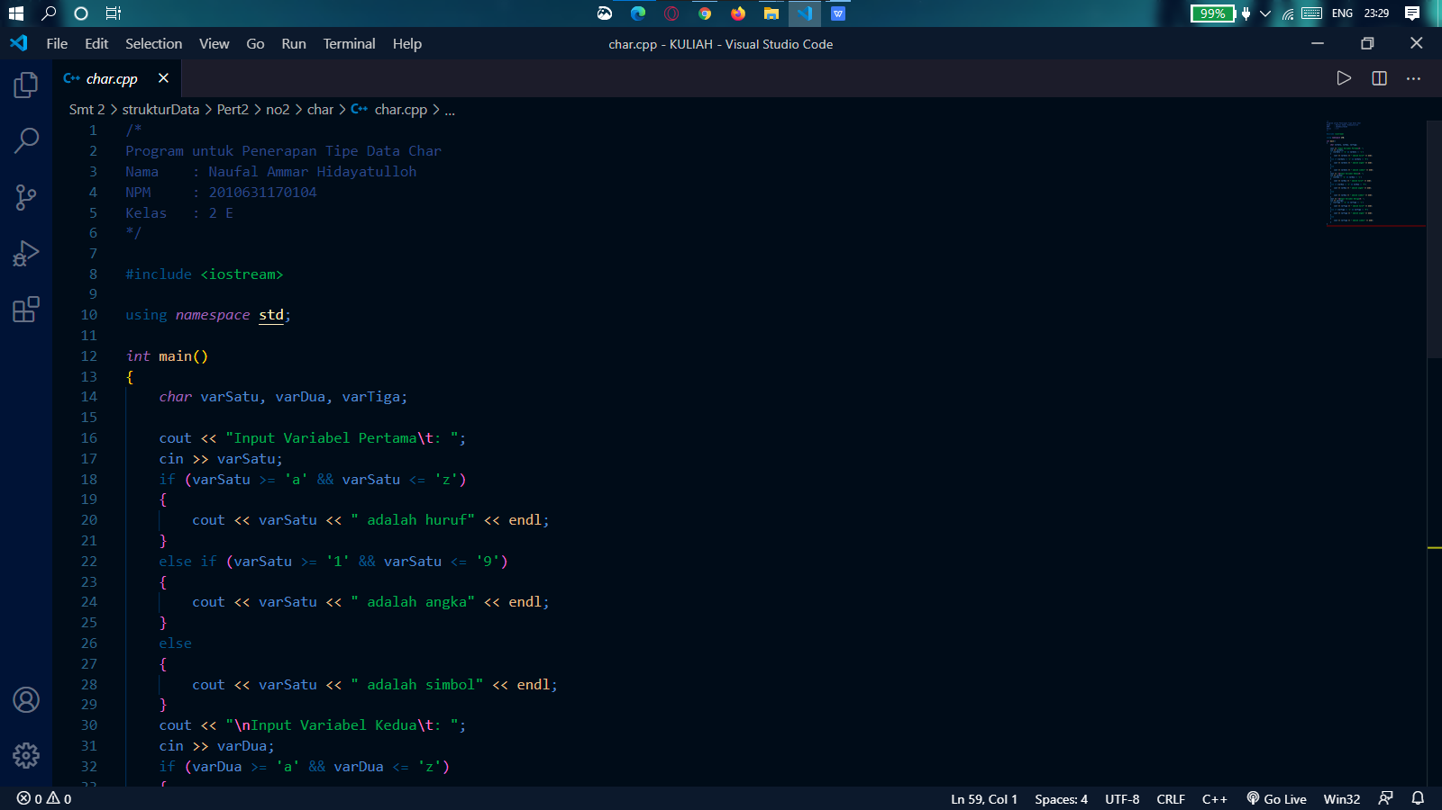

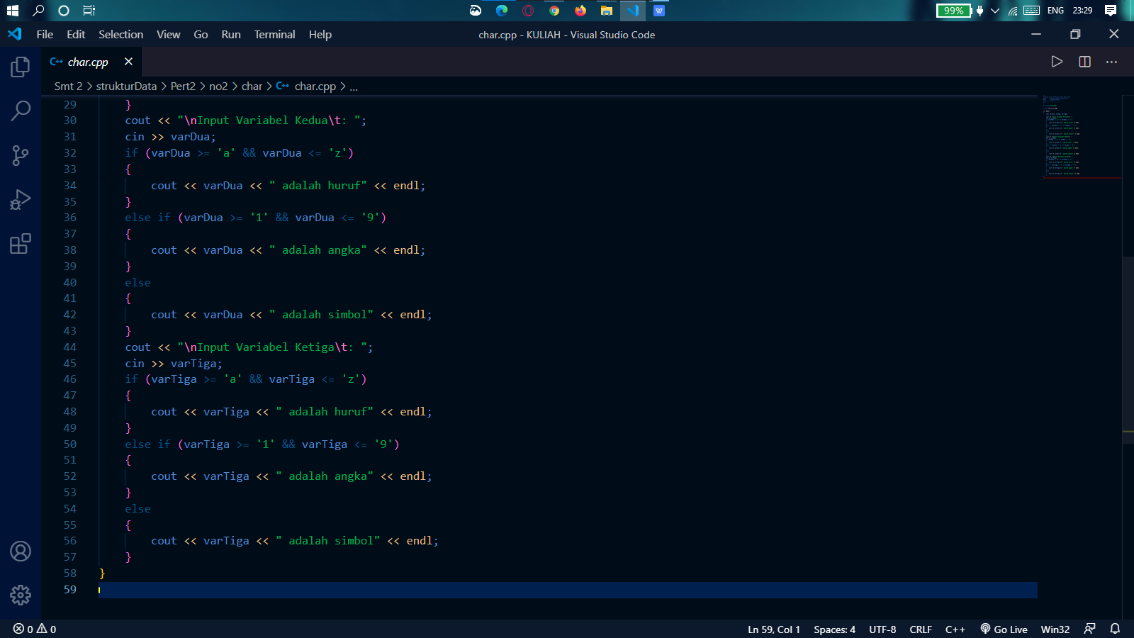

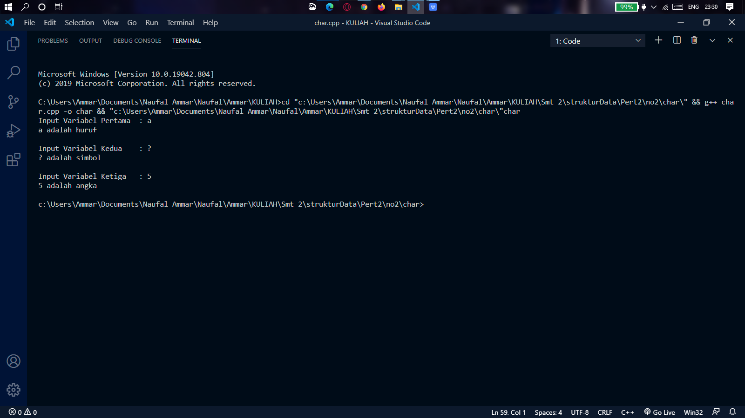

* Tipe data char adalah salah satu tipe data yang memungkinkan kita untuk memesan memori berformat text (huruf, angka, dan simbol) dengan karakter tunggal.
* Pada program ini saya menggunakan 3 variabel yang masing masing dapat kita input sesuai keinginan kita. Kemudian, inputan tadi akan diproses menggunakan seleksi kondisi untuk mengetahui mana yang merupakan huruf, angka, maupun simbol.

Manipulasi String strcat

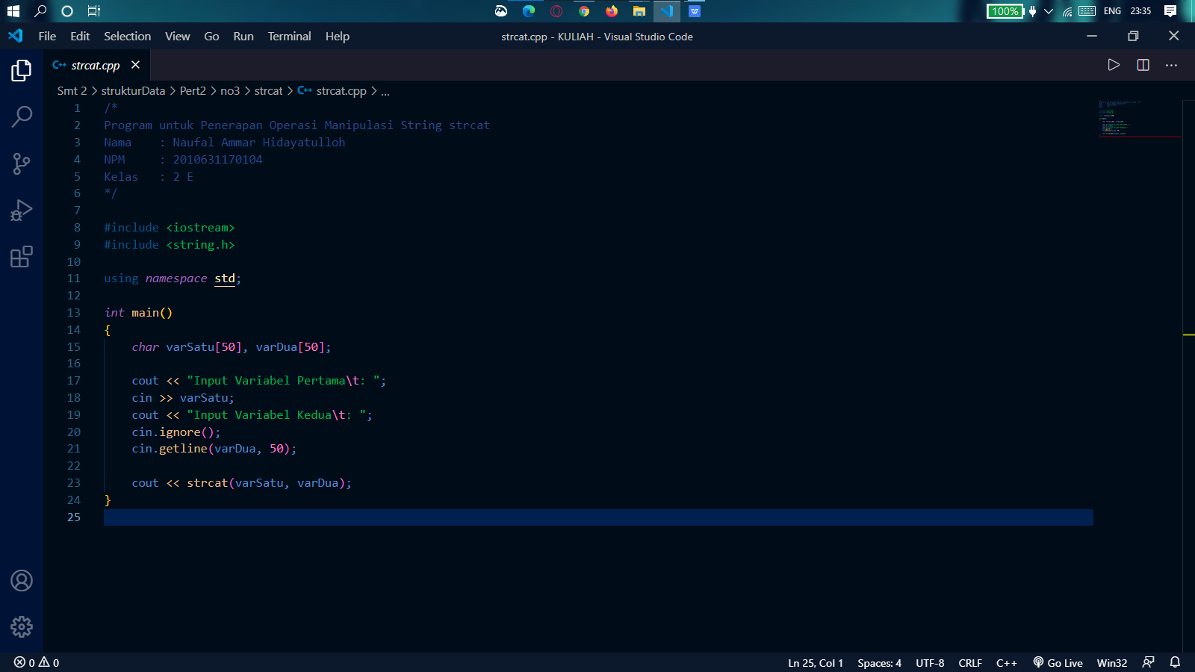

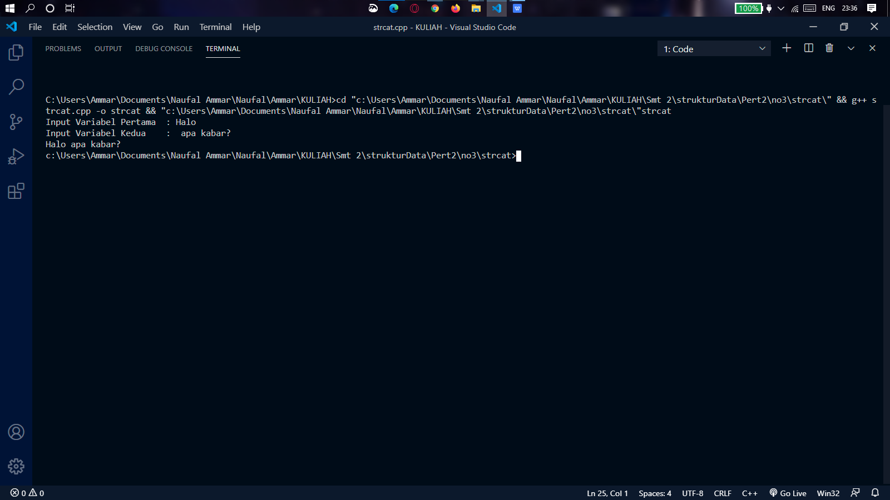

* Strcat berfungsi untuk menggabungkan string.
* Pada program ini saya menggunakan 2 variabel intuk melakukan input string. Pada baris ke 20 saya menggunakan cin.ignore untuk meng-ignore sebuah new line. Kenapa? hal ini karena ketika kita menginputkan sesuatu dengan menggunakan cin, maka akan ada sebuah new line dan ketika kita menginputkan sesuatu dengan getline(agar dapat membaca spasi), maka yang terjadi justru kita tidak bisa menginputkannya, karena new line yang tercipta dari cin tadi, maka dari itu lah kita gunakan cin.ignore ini. Kemudian, kedua variabel tadi akan digabungkan.

Manipulasi String strlen

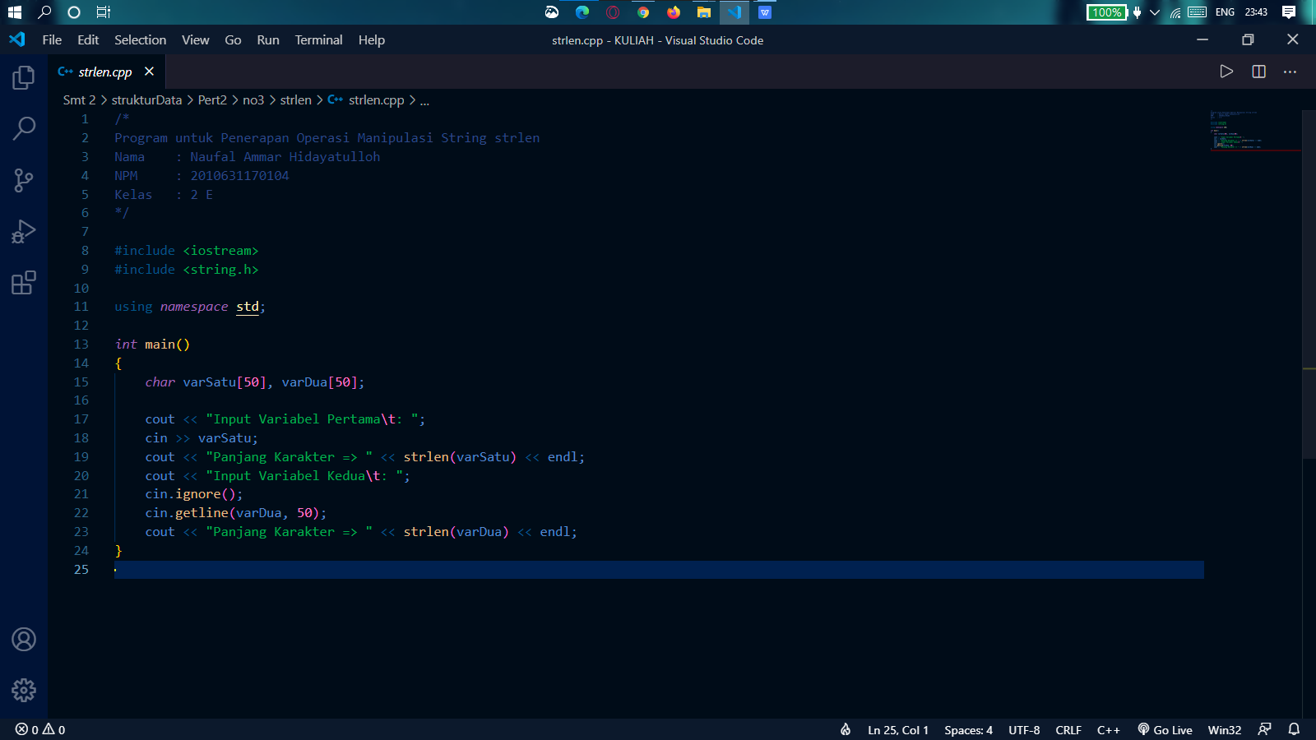

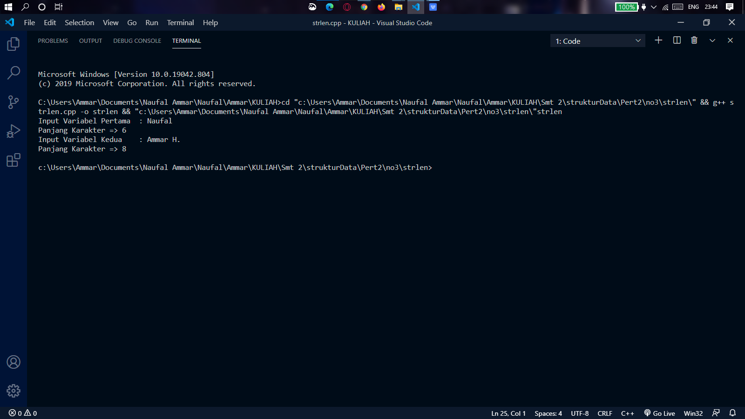

* Strlen berfungsi untuk menghitung panjang string.
* Pada program ini saya menggunakan 2 variabel intuk melakukan input string. Kemudian, kedua variabel tadi akan dihitung banyaknya karakter yang terdapat didalamnya.

Manipulasi String strcpy

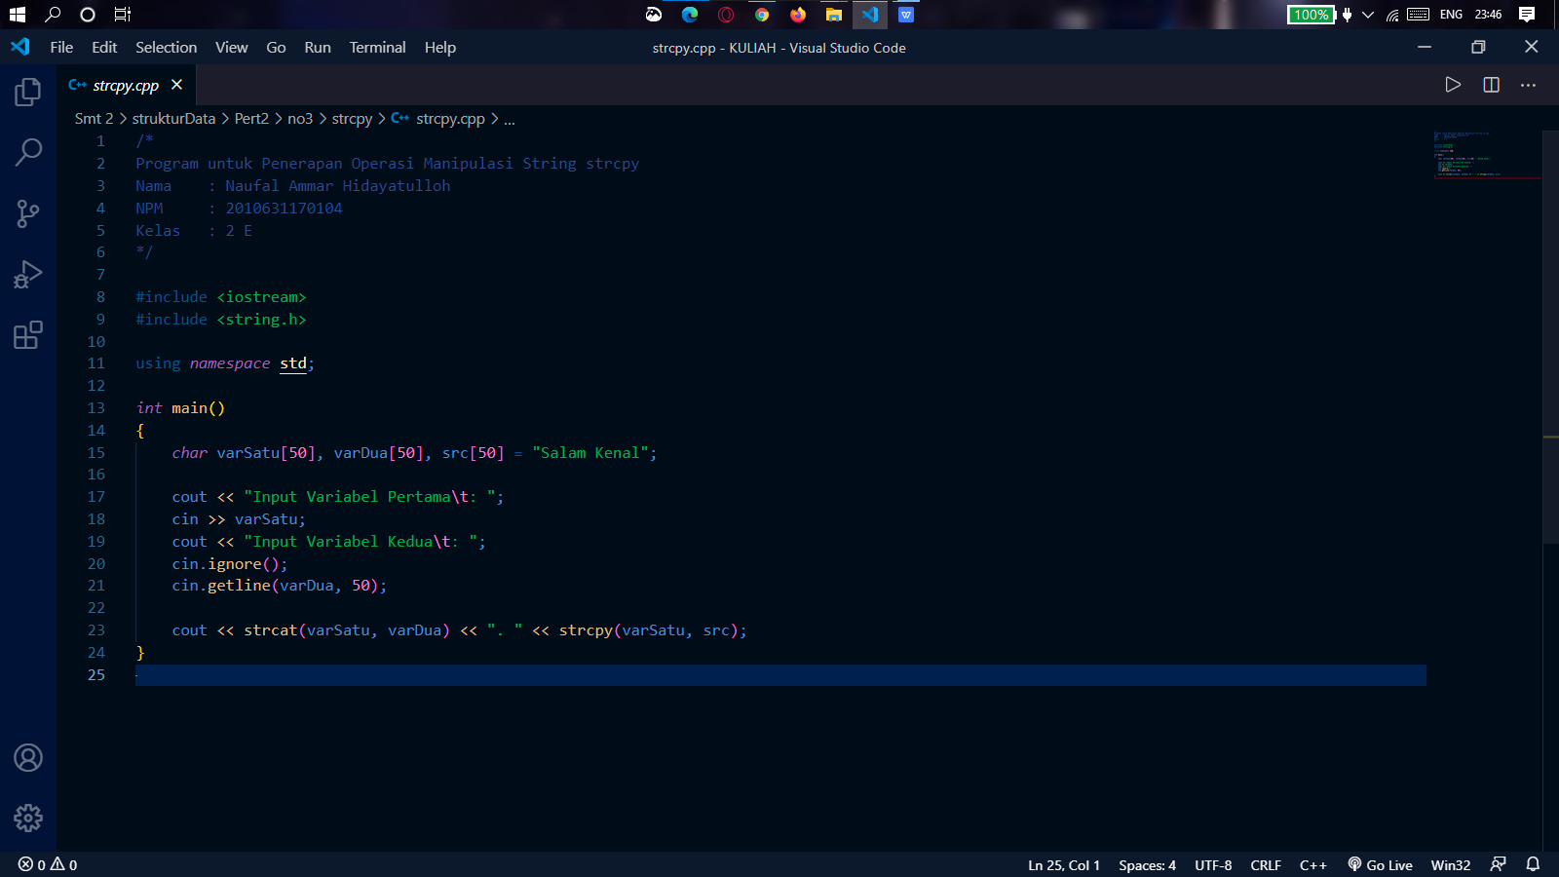

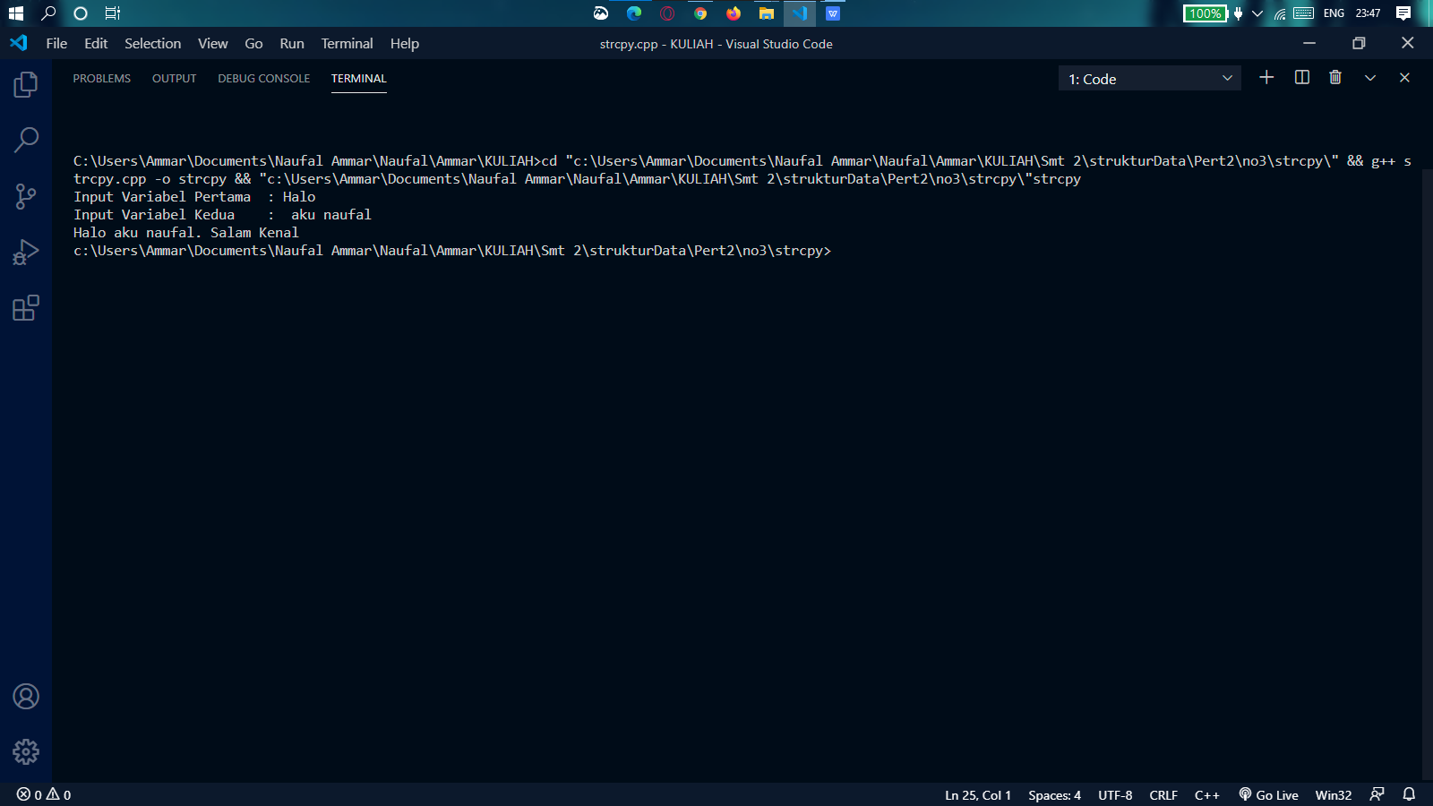

* Strcpy berfungsi untuk menyalin string.
* Pada program ini saya menggunakan 2 variabel intuk melakukan input string dan 1 variabel tetap. Kemudian, kedua variabel tadi akan digabungkan. Setelah itu, 1 variabel tetap tadi akan disalin di “varSatu” sehingga pesannya dapat ditampilkan.

Manipulasi String substr

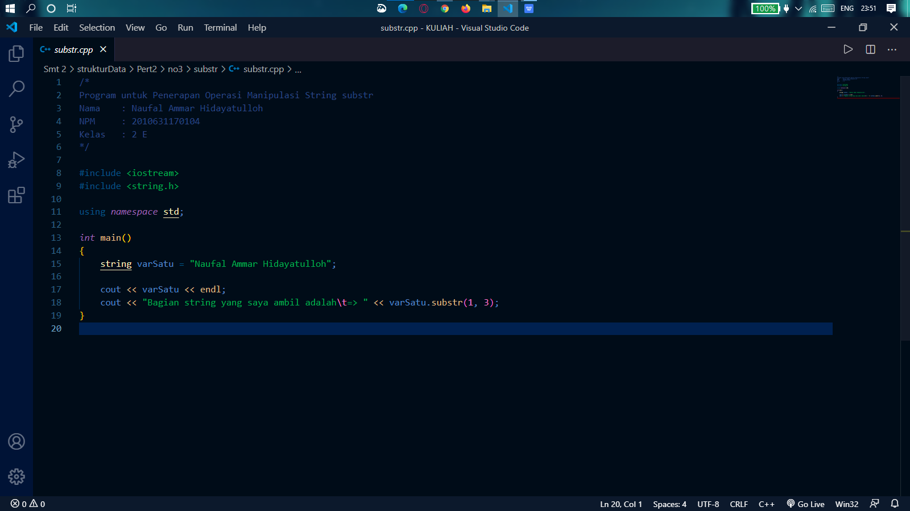

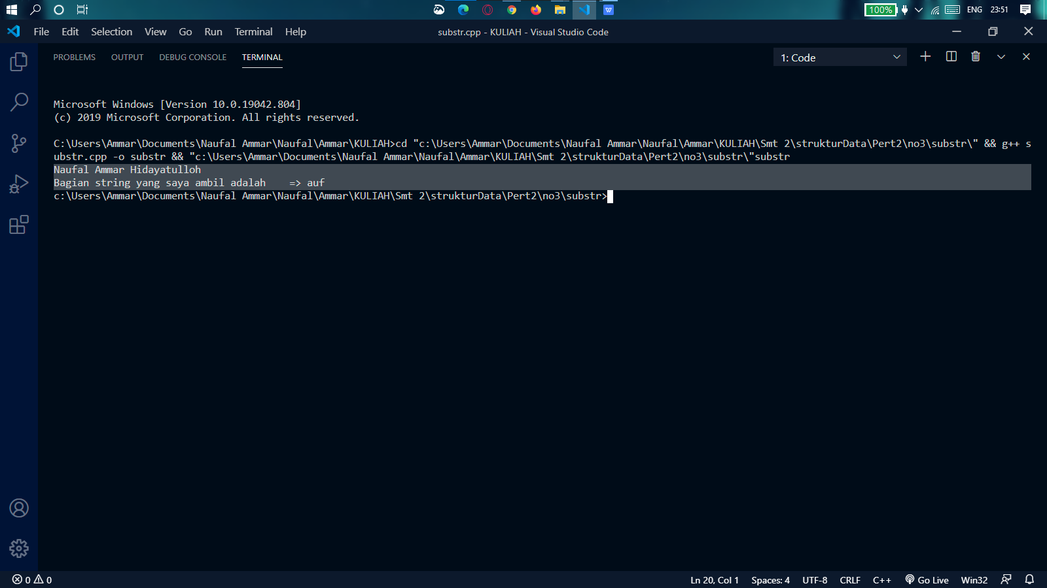

* Substr berfungsi untuk mengambil karakter dari string.
* Pada program ini saya menggunakan 1 variabel. Kemudian, saya menampilkan variabel ini. Lalu, saya mengambil karakter ke 1 sampai 3. Mengapa yang dihasilkan kata “auf”? Itu dikarenakan perhitungannya dimulai dari 0 bukan 1.

Manipulasi String strupr/strlwr

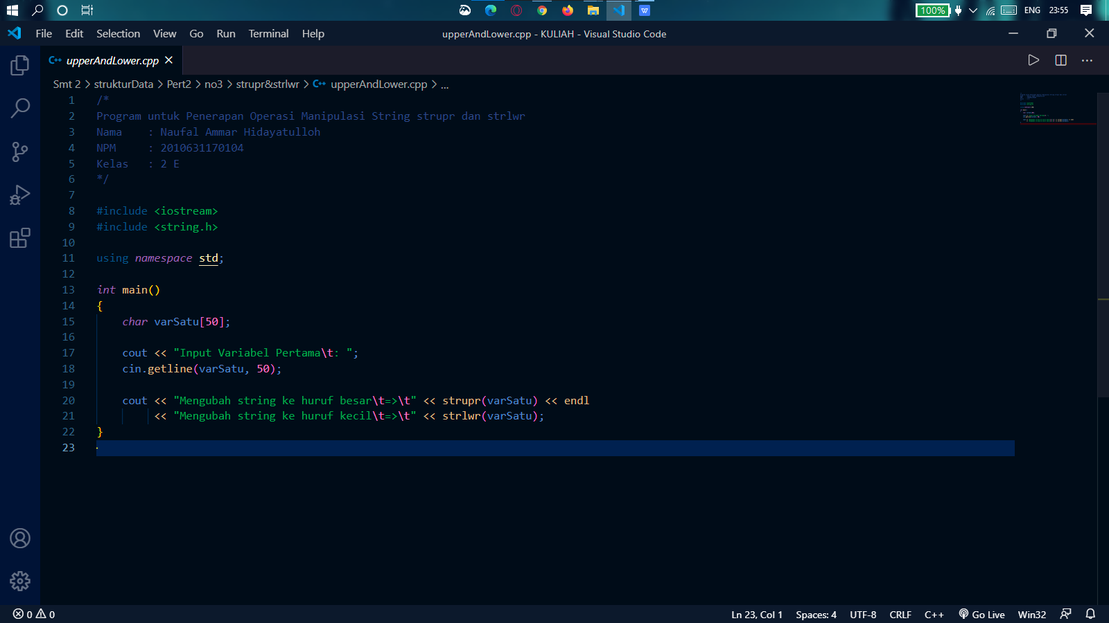

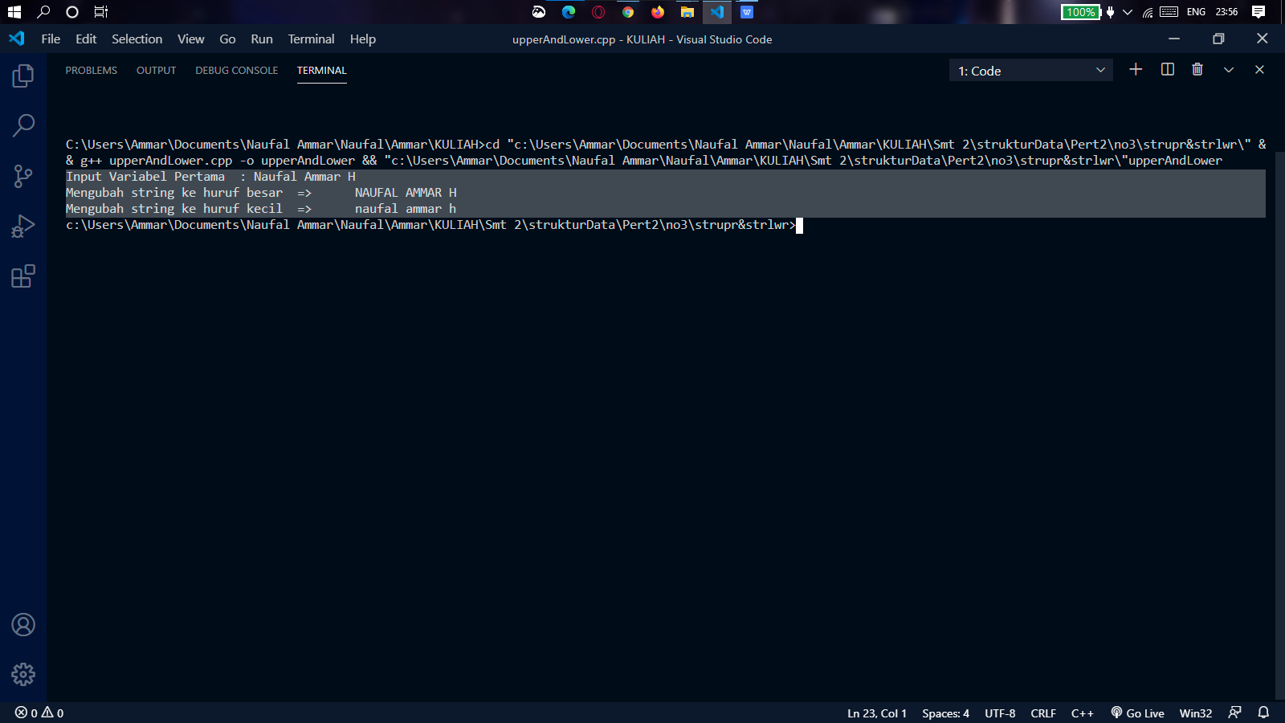

* Strupr berfungsi untuk mengubah string ke huruf kapital. Sedangkan, strlwr adalah sebaliknya.
* Pada program ini saya menggunakan 1 variabel intuk melakukan input string. Variabel tersebut menggunakan cin.getline agar dapat membaca spasi. Setelah itu, variabel tersebut diubah sesuai ketentuan.